*Poznań, 9.03.2023*

**Meble Polska 2023 silne jak przed pandemią**

Targi Meble Polska – największe kontraktacje meblowe w Europie Środkowo-Wschodniej – odzyskały przedpandemiczną kondycję. Ekspozycja tegorocznej edycji, która odbyła się   
**w Poznaniu od 21 do 24 lutego 2023** **roku** była zbliżona wielkością do rekordowego wyniku z 2020 roku. W stosunku do poprzedniej edycji z maja 2022 o 19,6 proc. wzrosła też liczba uczestników wydarzenia.

**51 proc. zwiedzających z zagranicy**

Wysoki odsetek kupców meblowych z zagranicy to już standard na targach meblowych   
w Poznaniu. Co roku odwiedzają je tysiące przedstawicieli zagranicznych grup zakupowych, hurtowni i sieci salonów meblowych z całego świata. Nie inaczej było i tym razem – w targach MEBLE POLSKA wzięli udział **zwiedzający z 71 krajów**.

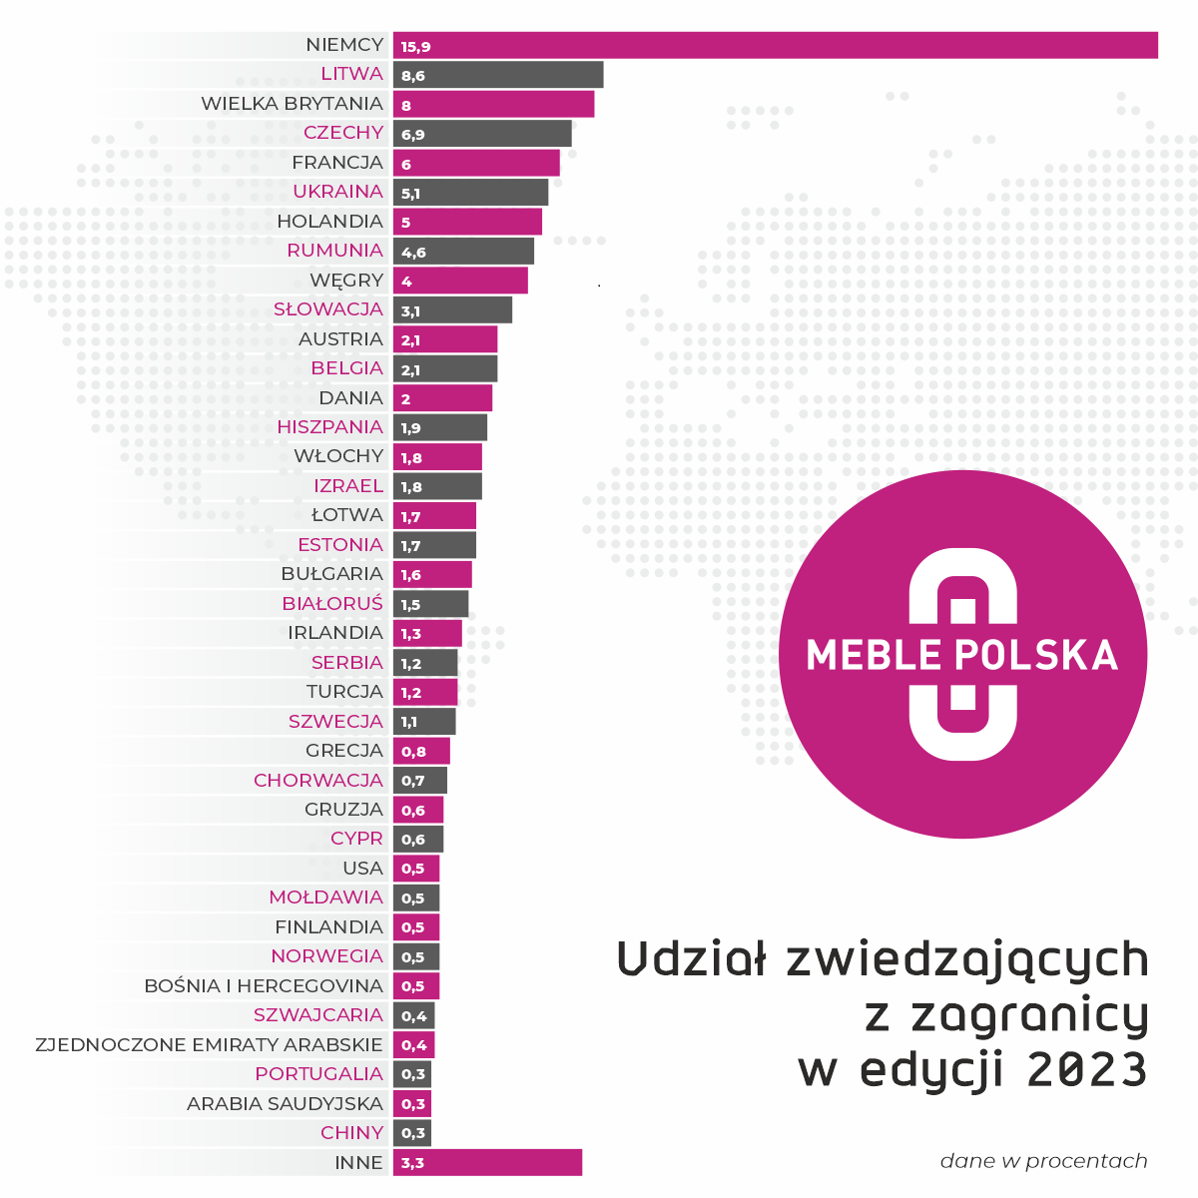

Zdecydowanie największą grupę stanowili kupcy z **Niemiec** (aż 15,9 proc. handlowców   
z zagranicy). Bardzo licznie w targach uczestniczyli także goście **z Litwy, Wielkiej Brytanii, Czech, Francji, Ukrainy i Holandii**. Stoiska wystawców odwiedzili również przedstawiciele handlu meblami z tak ważnych dla rozwoju polskiego eksportu mebli rynków, **jak Stany Zjednoczone, Izrael czy Zjednoczone Emiraty Arabskie.**

Wśród zwiedzających byli także kupcy z tak **egzotycznych krajów** jak: Angola, Arabia Saudyjska, Australia, Chiny, Gujana Francuska, Indie, Jordania, Kenia, Kostaryka, Kuwejt, Liban, Libia, Mali, Mauritius, Mongolia, Nigeria, Palestyna, Peru, Sri Lanka, Uzbekistan czy Wybrzeże Kości Słoniowej.

Łączna liczba uczestników targów wyniosła 13.744 osoby. Z danych systemu rejestracji wynika, że **z zagranicy pochodziło 51 proc. wszystkich zwiedzających**. - Targi MEBLE POLSKA ewidentnie w branży meblowej stały się już marką globalną. Ponad 10 lat intensywnej kampanii promocyjnej za granicą sprawiło, że poznańskie targi meblowe są już znane praktycznie na całym świecie a zagraniczni kupcy meblowi wiedzą, że to najlepsze miejsce do zapoznania się z ofertą polskiego przemysłu meblowego – mówi dyrektor targów MEBLE POLSKA Józef Szyszka.

**Okno wystawowe polskiego meblarstwa**

Ekspozycja zlokalizowana w pawilonach 3, 3A, 5, 5A (Home Decor), 6, 8 i 8A zajęła **55.000 mkw powierzchni**. Wystawcy zaprezentowali produkty ze wszystkich segmentów cenowych: meble tapicerowane, meble skrzyniowe z płyty meblowej oraz z litego drewna, krzesła i stoły oraz materace. Najnowsze kolekcje mebli na kolejny sezon sprzedażowy pokazała w Poznaniu większość najważniejszych polskich producentów.Na ekspozycji obecnych było także wiele nowych firm, które na targach MEBLE POLSKA wystawiały się po raz pierwszy lub wróciły na to wydarzenie po dłuższej przerwie.

Od kilku lat rośnie też liczba **zagranicznych firm**, które aktywnie jako wystawcy poszukują   
w Poznaniu klientów na globalnym rynku. W tym roku na ekspozycji obecne byli producenci mebli z **Chin, Cypru, Danii, Litwy, Niemiec, Rumunii, Serbii, Słowacji, Szwecji, Turcji, Ukrainy**, **Uzbekistanu i Włoch**. Podobnie jak w maju 2023, duże grupowe wystąpienie narodowe zorganizowało **Ukraińskie Stowarzyszenie Producentów Mebli**.

Łącznie z odbywającymi się równocześnie Targami Wnętrz HOME DECOR na terenach targowych swoją ofertę zaprezentowały **263 firmy z 14 krajów**.

**Złoto dla najlepszych**

Pierwszego dnia targów laureaci konkursu o **Złoty Medal** odebrali nagrody z rąk przewodniczącej sądu, profesor Ewy Ratajczak oraz wiceprezes Grupy MTP, Elżbiety Roeske. Statuetki trafiły do **15 wyróżnionych produktów**:

* Candelo System - Fabryka Mebli WERSAL Z.B.Ł. Kaczorowscy Sp.k.
* COMO - narożnik z regulacją głębokości oparcia - POLDEM Sp. z o.o. Grupa POLDEM/ STELLA Sp. z o.o
* Genesis - COMFORTEO Węgłowski i Stryjakiewicz Sp.k.
* Kolekcja Eris - WAJNERT MEBLE Sp. z o.o.
* Kolekcja SANTOS - Fabryka Mebli TARANKO Aleksander Taranko
* Kolekcja Sempre - WAJNERT MEBLE Sp. z o.o
* Linia mebli niestygmatyzujących 4Senior - TOBO Sp. z o.o.
* Łóżko tapicerowane ,,Ovalo" - STOLWIT MEBLE Sp. z o.o. Sp. k.
* Łóżko ze stolikiem nocnym Pola - THE BEDS - STWD ROMAN BILECKI
* Materac OXYGEN PLUS - COMFORTEO Węgłowski i Stryjakiewicz Sp.k.
* Materac SENMATIC - BFM Sp. z o.o.
* Materace S-tube - MATROLUXE POLAND Sp. z o.o.
* Mebel modułowy Dolce Vita - COMFORTEO Węgłowski i Stryjakiewicz Sp.k.
* Seledo System - Fabryka Mebli WERSAL Z.B.Ł. Kaczorowscy Sp. k.
* TREZZO - narożnik z mechanizmem spalnym - POLDEM Sp. z o.o. Grupa POLDEM / STELLA Sp. z o.o.

**Do 21 marca** można oddawać głosy na produkty nagrodzone Złotym Medalem w konkursie o **Złoty Medal – Wybór Konsumentów**. Zobacz [szczegółowe opisy i zdjęcia nagrodzonych produktów >>>](https://zaglosuj.mtp.pl/pl/wybor_konsumentow-glosowanie/386/)

W tym roku członkowie sądu konkursowego po raz pierwszy przyznali dodatkowo dwa szczególne wyróżnienia. **Grand Prix Grupy** MTP za najbardziej innowacyjny produkt spośród wszystkich nominowanych do Złotego Medalu uzyskała **kolekcja „Pola”** firmy **THE BEDS–STWD Roman Bilecki**. Doceniono w tym przypadku atrakcyjne wzornictwo, połączenie naturalnych materiałów konstrukcyjnych i obiciowych, poza tym precyzję wykonania, a także funkcjonalność tych mebli. – Mamy tutaj możliwość demontażu elementów tapicerowanych do czyszczenia lub wymiany, zaletą jest także cichy domyk i pełen wysuw szuflad, mówi prof. dr hab. Ewa Ratajczak Przewodnicząca Sądu Konkursowego.

Z kolei na prestiżowe wyróżnienie **Eco Prize** zdaniem jury zasłużył produkt **„Materace S-tube”** firmy **MATROLUXE POLAND**. Jest to materac w tubusie (ma w opcji 7 warstw), dzięki próżniowemu pakowaniu może być dostarczany do paczkomatów. Innowacyjna jest m.in. budowa materaca, który składa się z dwóch niezależnych części (podstawa oraz tzw. topper), połączonych za pomocą zamka błyskawicznego, które można wymieniać według potrzeby.   
W trosce o środowisko firma MATROLUXE POLAND wykorzystała surowce naturalne – pokrowiec został wykonany z lnu, a sam materac może zostać poddany recyklingowi.

**Szkolenia dla meblarzy**

Targom MEBLE POLSKA towarzyszyły interesujące seminaria, prelekcje i panele dyskusyjne. Tradycyjnie pierwszego dnia odbyła się prezentacja raportu **„Polskie Meble Outlook – perspektywy dla polskiej branży meblarskiej”** przygotowanego przez B+R Studio. Publikacja ta co roku dostarcza najświeższych danych na temat prognoz i wartości rynku, koniunktury, sprzedaży mebli w Polsce oraz dynamiki handlu zagranicznego.

Cały dzień poświęcony został **właścicielom sklepów meblowych**. Podczas wykładów można było uzyskać wiele praktycznej wiedzy – istotnej szczególnie teraz, gdy sprzedaż staje się coraz trudniejsza.

Cykl ciekawych prelekcji przygotowała także Unity SA. W ich trakcie można było poznać światowe **trendy w rozwoju biznesu i rozwiązaniach wspierających sprzedaż i cyfryzację firm z branży meblarskiej**. Z kolei prelekcja **„Ekoprojektowanie – perspektywa polskiego meblarstwa”**, którą poprowadziła Sieć Badawcza Łukasiewicz – Poznański Instytut Technologiczny, doskonale wpisała się w trend zrównoważonej produkcji, który może być dla polskich producentów szansą na zwiększenie konkurencyjności.

W odpowiedzi na rosnące zainteresowanie polskich firm meblarskich rynkiem amerykańskim, Ogólnopolska Izba Gospodarcza Producentów Mebli zaprosiła do udziału w programie towarzyszącym targom ekspertów Polskiej Agencji Inwestycji i Handlu, którzy udzielili cennych wskazówek, **jak eksportować produkty do USA i Kanady**. Podczas dyskusji panelowej można było dowiedzieć się więcej na temat kultury biznesowej, oczekiwań klientów, logistyki i umów o wolnym handlu w obydwu krajach.

**Meble Polska 2024**

Kolejna edycja Targów MEBLE POLSKA odbędzie się jak zwykle w ostatnim tygodniu lutego - **od 20 do 23 lutego 2024 roku**. – Przyszłoroczna edycja zapowiada się bardzo pozytywnie. Już teraz zgłaszają się do nas tegoroczni wystawcy, jak i nowe firmy chętne zaprezentować w lutym swoją ofertę na targach w Poznaniu – mówi Józef Szyszka.